4月23日动态

**集体活动篇**

**好玩的气球**

我们今天和气球做游戏啦！瞧，我们多开心呀！

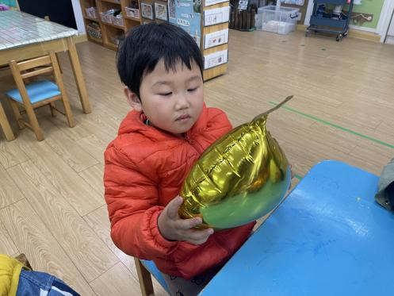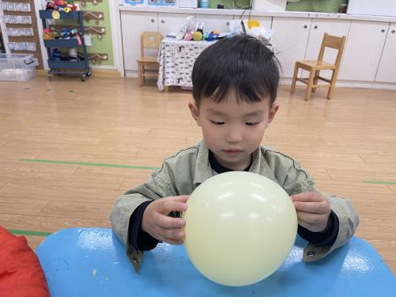

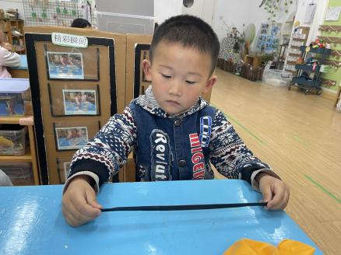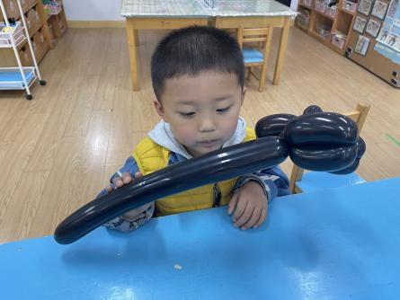

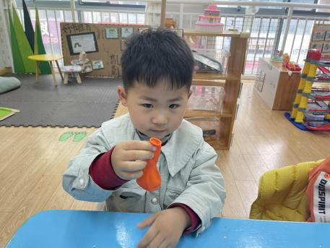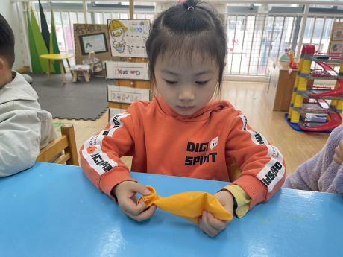

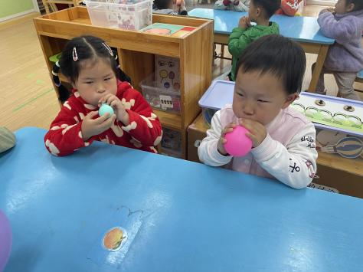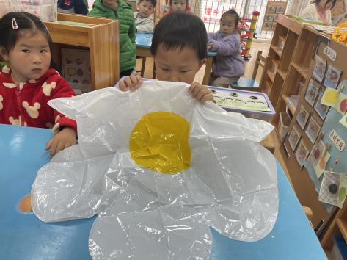

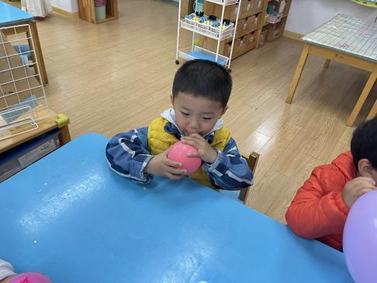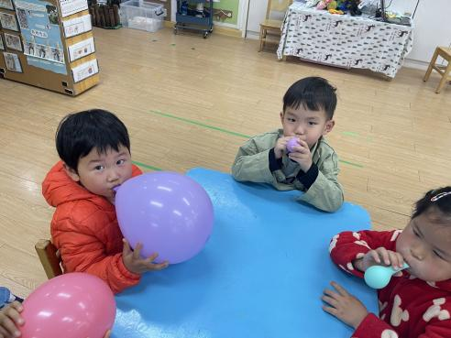

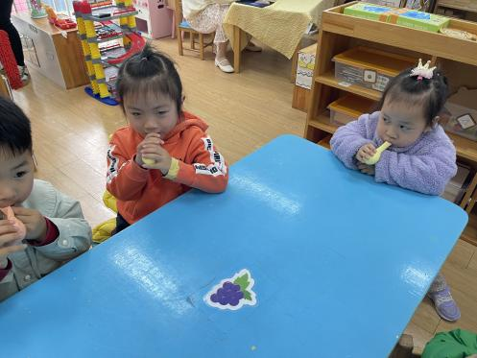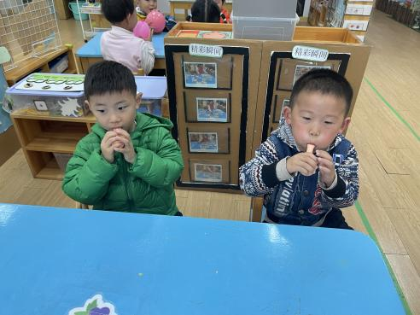

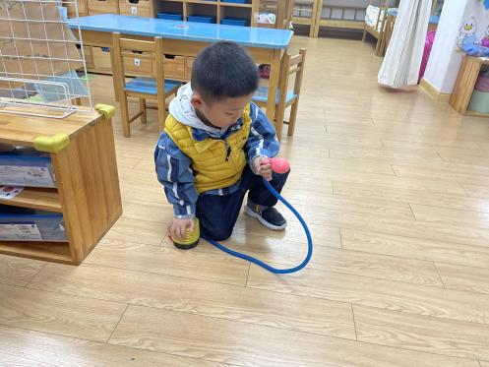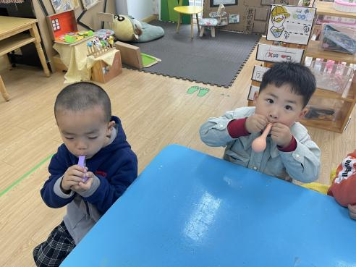

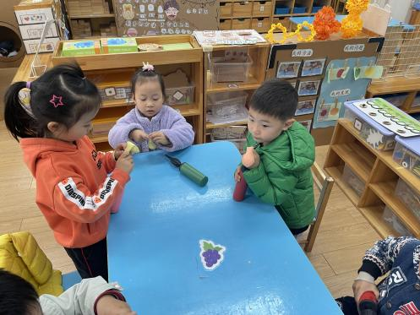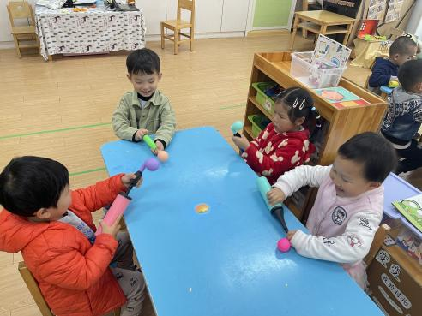

在活动中，我们让幼⼉⾃由选择同伴，让幼⼉教幼⼉，使他们在活动中能相互学习、相互交流、相互评价，让幼⼉带着愉快的情绪参加体育活动，有了良好的情绪体验，幼⼉活动的时间就会⾃然延长，从⽽提⾼了幼⼉活动的持久性。

生活活动篇

午餐：宫保鸡丁，空心菜，苋菜豆瓣汤；点心：

区域游戏篇

今天，孩子们自主选择雪花片进行游戏，搭建自己想要的作品。

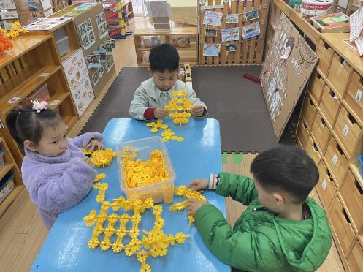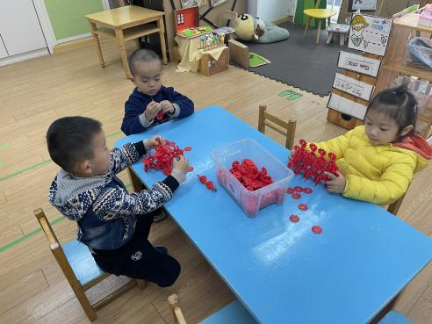

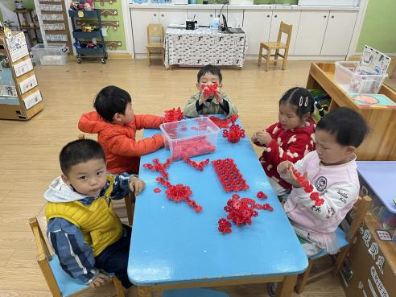

温馨提示

最近天气气温回暖，爸爸妈妈要注意给孩子减少衣服哦！一冷一热容易生病，请假在家休息的小朋友要及时照顾好自己的身体，多喝水哦！

1.请各位家长给小朋友的保温杯里放温水哦！

2.请各位将垫背巾在家给孩子垫好，户外出汗，预防感冒。

3.今天正常开展全托不延时班，请各位安排好工作，按时来接宝贝哦！